ANNONCE DE SOUTENANCE DE THESE
DE DOCTORAT
Sous réserve de la validation des rapporteurs, Mme Sarah Kubien, doctorante au laboratoire IMBE, soutiendra sa thèse de doctorat de l’université d’Avignon, ED 537, Culture et Patrimoine, spécialité Droit public.

L'évitement en droit de l'environnement : une entrée par l'évaluation environnementale

Le lundi 15 décembre 2025
15h en salle des thèses
Avignon Université
Campus Hannah Arendt
74 Rue Louis Pasteur, 84029 Avignon

Devant le jury composé de :

Mme Isabelle DOUSSAN, Directrice de recherche INRAE, Co-directrice de thèse
M. Thierry DUTOIT, Directeur de recherche CNRS, Co-directeur de thèse
Mme Marthe LUCAS, Maîtresse de conférences Avignon Université, ADR Co-encadrante de thèse
M. Philippe BILLET Professeur des universités, Université Jean-Moulin Lyon 3, Rapporteur
M. Charles-Hubert BORN, Professeur, Université catholique de Louvain, Rapporteur
M. Bernard DROBENKO, Professeur émérite, Université Littoral Côte d'Opale Examinateur
Mme Isabelle MICHALLET, Professeure des universités, Université de Rennes Examinatrice

Résumé
L'étude d'impact est un outil de prévention des impacts à l'environnement adopté en droit interne en 1976. Novatrice à l'époque, l'étude d'impact, devenue plus récemment l'évaluation environnementale, prévoit la réalisation d'un rapport scientifique, la consultation du public, des collectivités territoriales et de différents organismes concernés par la procédure avant autorisation d'un projet ou approbation d'un plan. Parmi les rubriques de l'étude d'impact, la séquence "Eviter-réduire-compenser" (ERC) met en place une hiérarchie entre les différentes phases : le maître d'ouvrage ou décideur public doit faire en sorte d'éviter en priorité les impacts causés à l'environnement, puis de réduire ceux n'ayant pas été évités et enfin de compenser les impacts résiduels. À l'époque et jusqu'il y a une quinzaine d'année, la séquence dite ERC n'avait pas été réellement appropriée par les acteurs ni donné lieu à des mesures de prévention et de réparation des dommages environnementaux résiduels. Ce n'est qu'avec la montée en puissance des réflexions autour des mesures compensatoires, que le cadre juridique de la séquence est revu et renforcé en 2010, puis en 2016 par la loi sur la reconquête de la biodiversité, la nature et les paysages.
Reste qu'aujourd'hui, en comparaison avec la compensation écologique, l’évitement fait l’objet d’un très faible nombre d’études. Pourtant, en pratique, les acteurs de terrain comme les chercheurs alertent sur un déficit d'application de l'évitement. En examinant cette phase, il apparaît que les causes de ce déficit sont multiples. A priori simple, la thématique de l'évitement s'avère en effet ardue à traiter au regard des confusions qu'elle engendre avec d'autres rubriques de l'étude d'impact et au-delà en raison de sa dimension plurielle. Celle-ci s'exprime ainsi par les différentes formes d'évitement utilisées, par le large champ d'application de l’évaluation environnementale, ou encore par la diversité des impacts environnementaux censés être appréhendés. Il est, de plus, marqué par l'implication des choix politiques, très présents à ce niveau. La thèse met ainsi en lumière une typologie de l'évitement. En sus des différents vecteurs de mise en œuvre de l’évitement, y compris l'articulation entre les évaluations des plans et celles des projets, la thèse souhaite une mise en cohérence du droit autour de cet outil, afin d'en rationaliser la pratique et augmenter l'effectivité. Cette mise à jour est primordiale car l'évitement est aujourd'hui remis sur le devant de la scène. En adoptant des objectifs ambitieux de limitation des impacts à l'environnement, tels que ceux de "zéro artificialisation nette", de "zéro émission nette" de gaz à effet de serre, ou encore d'absence de perte nette de biodiversité, les politiques publiques s'inscrivent dans la droite ligne des évaluations environnementales et de l’évitement. L’urgence écologique aujourd'hui indéniable impose en effet de nouvelles réflexions sur la consommation sobre des ressources naturelles et l'inscription des activités humaines dans les limites planétaires.

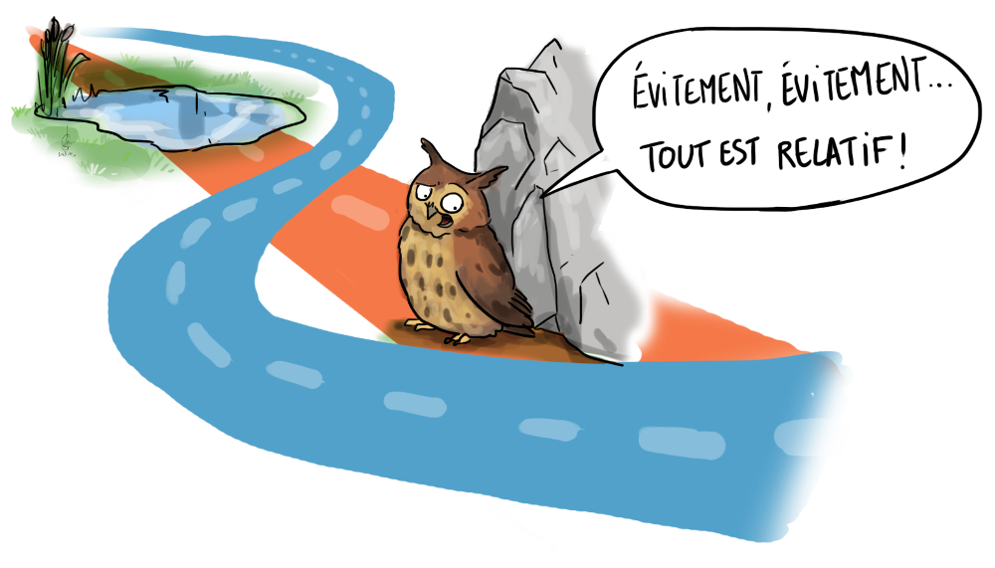
Source FNE – Marion JOUFFROY

